**Testing Form Login**

**Percobaan 1 :** (username salah dan password kosong)

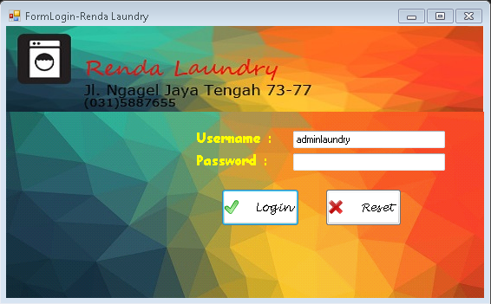

Username diinputkan adminlaundry, dan password kosong setelah itu tombol login diklik.

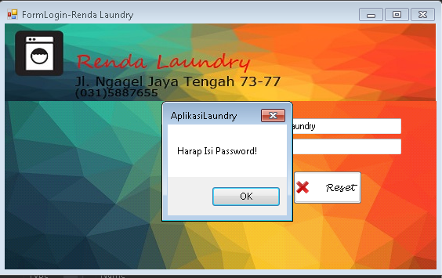

Selanjutnya akan keluar sebuah message box yang mengatakan password harus di inputkan.

**Percobaan 2** : (Username kosong dan password salah)

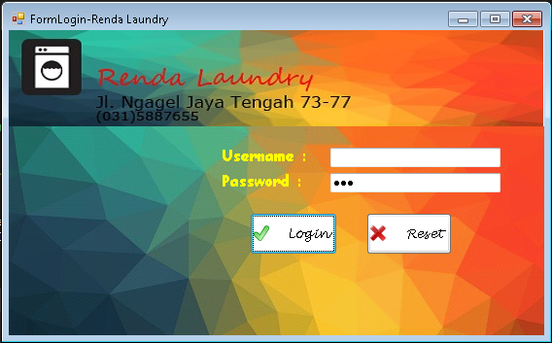

Username diinputkan, dan password diinputkan 123 setelah itu tombol login diklik.

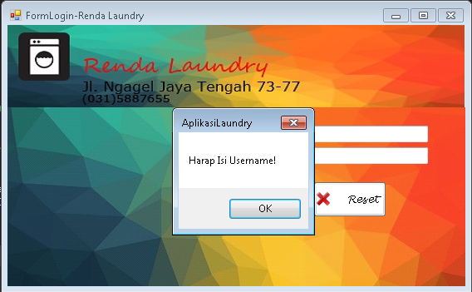

Selanjutnya akan keluar sebuah message box yang mengatakan username harus di inputkan.

**Percobaan 3** : (Username salah, dan password salah)

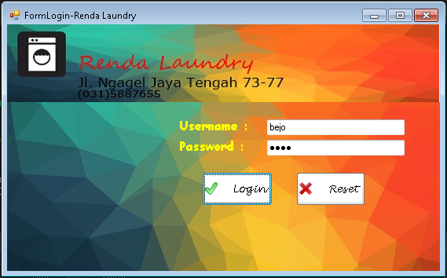

Username diinputkan bejo, dan password diinputkan bejo, setelah itu tombol login diklik.

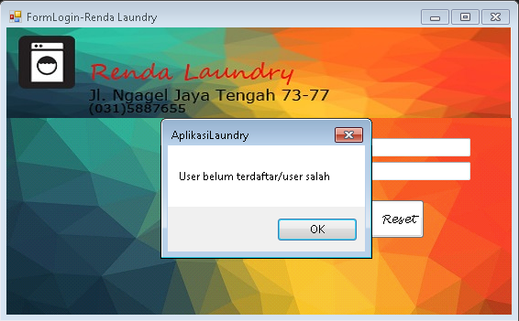

Selanjutnya akan keluar sebuah message box yang mengatakan user belum terdaftar/user salah.

**Percobaan 4 :** (username benar, dan password salah)

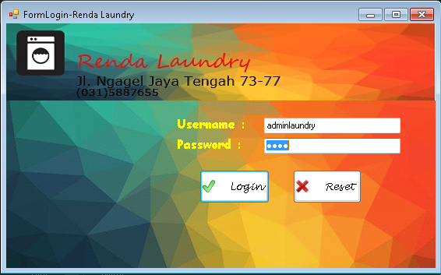

Username diinputkan adminlaundry, dan password diinputkan 1234 setelah itu tombol login diklik.

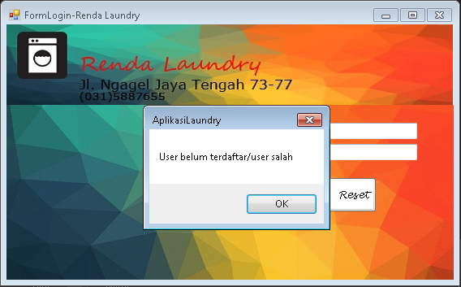

Selanjutnya akan keluar sebuah message box yang mengatakan user belum terdaftar/user salah.

**Percobaan 5 :** (username salah dan password benar)

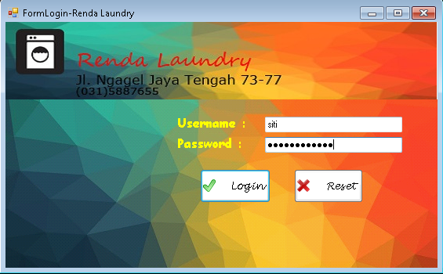

Username diinputkan siti, dan password diinputkan adminlaundry setelah itu tombol login diklik.



Selanjutnya akan keluar sebuah message box yang mengatakan user belum terdaftar/user salah.

**Percobaan 7 :** (username benar dan password benar)

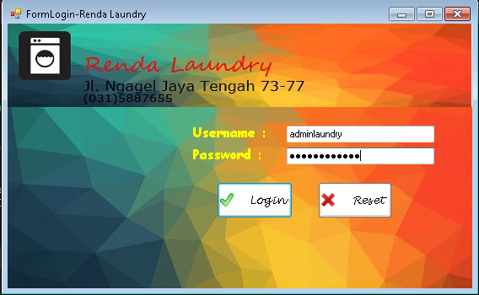

Username diinputkan adminlaundry, dan password diinputkan adminlaundry setelah itu tombol login diklik.

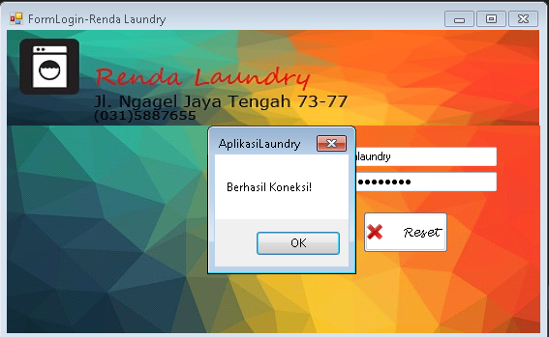

Selanjutnya akan keluar sebuah message box yang mengatakan berhasil koneksi!. Dan selanjutnya apabila tombol OK ditekan maka keluar MessageBox Selamat Datang, adminlaundry

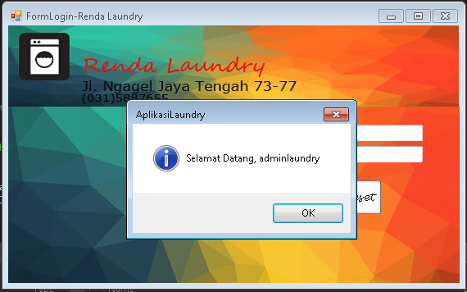

Percobaan 8



